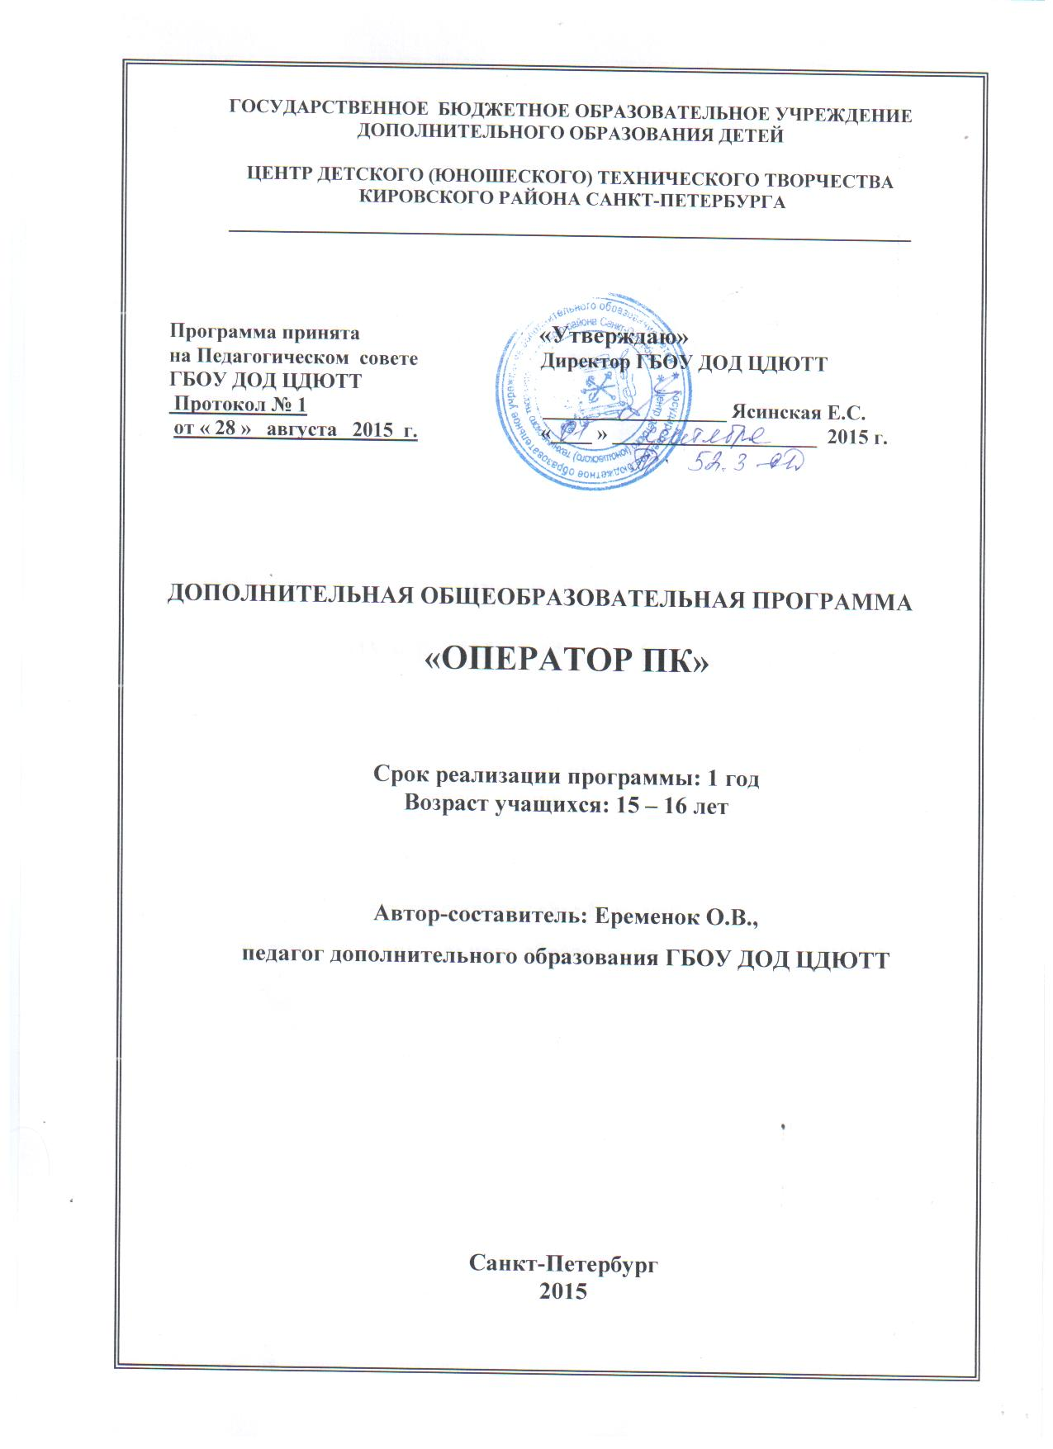

Пояснительная записка

На занятиях в объединении «Оператор ПК» учащиеся приобретают основные теоретические знания и практические навыки, необходимые для использования персонального компьютера при решении повседневных задач, а также для возможной профессиональной деятельности оператора персональных компьютеров.
Направленность ОП - научно-техническая.
Отличительные особенности ОП
Подавляющее большинство коммерческих организаций, занимающихся подготовкой пользователей и операторов персональных компьютеров, хотя и могут обеспечить должный уровень подготовки, но работают в основном только со взрослыми учащимися в силу их материального положения - данное обучение платное. Между тем уже студентам ВУЗов, а иногда и учащимся старших классов, требуются хорошо сформированные навыки работы на компьютере для написания рефератов, курсовых, дипломных работ, поиска информации в Интернете, для решения разных математических и физических задач, составления схем, создания рисунков и т.д. Решить эту проблему и призвана данная ОП.
Отличительная особенность настоящей программы состоит в том, что указанные выше знания и навыки получают подростки 15-16 лет.

Актуальность, педагогическая целесообразность ОП
С развитием информационных и вычислительных технологий требуется все большее число квалифицированных специалистов, способных грамотно, без ошибок, эксплуатировать компьютерную технику. Подготовка в области информационных технологий на уровне средней школы остается востребованной.
Актуальность и педагогическая целесообразность данной ОП проявляется в рассмотрении необходимости обучения подростков компьютерным технологиям не только как залога успеха в будущей профессии, но также как важной составляющей для получения полноценного общего и, особенно, высшего образования. Все полученные в результате освоения программы навыки учащиеся применяют для создания рефератов, курсовых, выступлений на школьных конференциях, участия в школьной научно-исследовательской деятельности. Актуальность настоящей ОП подтверждена тем, что наполняемость объединения стабильная и учащиеся с интересом участвуют в профильных конкурсах и олимпиадах.

Цели и задачи ОП
Цель ОП – создание условий для успешного использования компьютерных технологий в учебной и будущей профессиональной деятельности и формирования творческой личности.

Задачи ОП на 72 часа
Образовательные:
- обучить правилам охраны труда при работе за компьютером;
- сформировать навыки машинописи;
- систематизировать знания в области информационных технологий;
- обучить работе с ОС Windows, с файловой структурой компьютера;
- сформировать навыки работы в текстовом редакторе, навыки редактирования и форматирования текста;
- сформировать навыки обработки числовой информации, навыки работы в числовом редакторе;
- обучить принципам создания презентаций в компьютерных программах, создания рисунков в графических пакетах;
- сформировать навыки самостоятельной работы со справочными системами и специальной литературой;
- обучить принципам организации индивидуальной информационной среды, личных баз данных и архивов;
- ознакомить с принципами работы в компьютерных сетях, в группе, в сети Интернет;
- сформировать навыки работы с оргтехникой (принтер, сканер);
- ознакомить с нормами информационной этики и права.
Воспитательные
- формирование чувства ответственности за принимаемые решения;
- воспитание убеждённости в преимуществах общечеловеческих ценностей и патриотизма через участие в учебно-воспитательных мероприятиях ЦДЮТТ, района, города.
Развивающие:
- преодоление психологического барьера перед оргтехникой;
- формирование творческого подхода к решению задач;
- развитие способности к самообразованию.

Задачи ОП на 144часа
Образовательные:
- обучить правилам охраны труда при работе за компьютером;
- сформировать навыки машинописи;
- систематизировать знания в области информационных технологий;
- обучить работе с ОС Windows, с файловой структурой компьютера;
- сформировать навыки работы в текстовом редакторе, навыки редактирования и форматирования текста;
- сформировать навыки обработки числовой информации, навыки работы в числовом редакторе;
- сформировать навыки работы с базами данных;
- обучить принципам создания презентаций в компьютерных программах, создания рисунков в графических пакетах;
- сформировать навыки самостоятельной работы со справочными системами и специальной литературой;
- обучить принципам организации индивидуальной информационной среды, личных баз данных и архивов;
- ознакомить с принципами работы в компьютерных сетях, в группе, в сети Интернет;
- сформировать навыки работы с оргтехникой (принтер, сканер);
- ознакомить с нормами информационной этики и права.
Воспитательные
- формирование чувства ответственности за принимаемые решения;
- воспитание убеждённости в преимуществах общечеловеческих ценностей и патриотизма через участие в учебно-воспитательных мероприятиях ЦДЮТТ, района, города.
Развивающие
- преодоление психологического барьера перед оргтехникой;
- формирование творческого подхода к решению задач;
- развитие способности к самообразованию.

Возраст детей, участвующих в реализации ОП
Программа рассчитана на учащихся 15 – 16 лет, хотя при необходимости могут заниматься учащиеся и более младшего возраста.
Условия приема: без специальной подготовки.
Сроки реализации ОП и характеристика учащихся
Программа рассчитана на реализацию в течение одного года, всего 72 часа. Программа может быть реализована за 144 часа, с усложнением и добавлением тем для более глубокого изучения курса.
В зависимости от уровня подготовки учащихся и их заинтересованности в отдельных вопросах, количество часов, отведенное на определенные темы, может варьироваться в пределах общего количества часов настоящей программы. Также может варьироваться количество часов, отведенное на учебно-массовые мероприятия (экскурсии, участие в конкурсах, олимпиадах и др.)
Режим и формы занятий
Режим занятий - один раз в неделю по 2 часа при реализации ОП на 72 часа, и 2 раза в неделю по 2 часа при реализации ОП на 144 часа.
Основными формами занятий по данной программе являютсякомбинированное занятие (сочетание теоретического и практическогозанятий) и практическое компьютерное занятие.
На всем протяжении реализации программы используются самые разнообразные формы занятий, методы и приемы организации учебно-воспитательного процесса (подробно см. в разделе «Методическое обеспечение образовательной программы»).
Ожидаемые результаты ОП на 72 часа
В результате изучения программы ожидается, что учащиеся смогут пользоваться в профессиональной и учебной деятельности приложениями пакета MicrosoftOffice: Word, Excel, PowerPoint, FineReader, Paint, повысят скорость печати.
По окончании обучения ожидается, что обучающийся:
Будет знать и понимать:
- устройство средств информационных и коммуникационных технологий;
- программный принцип работы компьютера;
- возможности использования компьютеров для поиска, хранения, обработки и передачи информации, решения практических задач;
- информационные модели реальных объектов в профильных дисциплинах;
- алгоритмы, основные алгоритмические конструкции на примере учебных и реальных задач профильной области;
- знать и практически использовать требования охраны труда, гигиены, эргономики и ресурсосбережения при работе со средствами информатизации.
Будет уметь:
- работать с файловой системой компьютера;
- набирать тексты на компьютере со скоростью, удовлетворяющей учащегося;
- редактировать и форматировать текстовые файлы;
- работать с информацией в числовых редакторах, редактировать, высчитывать, форматировать числовые данные, пользоваться встроенными формулами;
- строить информационные модели различных объектов, используя для этого типовые средства (таблицы, графики, диаграммы, формулы и т.п.);
- самостоятельно приобретать отдельные знания, умения и навыки по применению информационных технологий;
- пользоваться оргтехникой и типовым периферийным оборудованием;
- выбрать устройства и носители информации в соответствии с решаемой задачей;
- представлять информацию в виде мультимедиа объекта с системой ссылок (например, для размещения в Интернете);
- осуществлять информационную деятельность с соблюдением требований обеспечения информационной безопасности, защиты информации от разрушения и несанкционированного доступа, норм информационной этики и права;
- самостоятельно с помощью справочных систем и специальной литературы решать возникшие вопросы.
Будет:
- творческой личностью;
- патриотом, любить и уважать свой город, свою страну.
Ожидаемые результаты ОП на 144 часа
В результате изучения программы ожидается, что учащиеся смогут пользоваться в профессиональной и учебной деятельности приложениями пакета MicrosoftOffice: Word, Excel, PowerPoint, FineReader, Paint, повысят скорость печати.
По окончанию обучения ожидается, что обучающийся:
Будет знать и понимать:
- устройство средств информационных и коммуникационных технологий;
- программный принцип работы компьютера;
- возможности использования компьютеров для поиска, хранения, обработки и передачи информации, решения практических задач;
- информационные модели реальных объектов в профильных дисциплинах;
- алгоритмы, основные алгоритмические конструкции на примере учебных и реальных задач профильной области;
- знать и практически использовать требования охраны труда, гигиены, эргономики и ресурсосбережения при работе со средствами информатизации.
Будет уметь:
- работать с файловой системой компьютера;
- набирать тексты на компьютере со скоростью, удовлетворяющей учащегося;
- редактировать и форматировать текстовые файлы;
- работать с информацией в числовых редакторах, редактировать, высчитывать, форматировать числовые данные, пользоваться встроенными формулами;
- создавать организационные структуры хранения данных, создавать, именовать, сохранять объекты, создавать и использовать удобные для использования индивидуальные каталоги;
- строить информационные модели различных объектов, используя для этого типовые средства (таблицы, графики, диаграммы, формулы и т.п.);
- самостоятельно приобретать отдельные знания, умения и навыки по применению информационных технологий;
- пользоваться оргтехникой и типовым периферийным оборудованием;
- уметь выбрать устройства и носители информации в соответствии с решаемой задачей;
- представлять информацию в виде мультимедиа объекта с системой ссылок (например, для размещения в Интернете);
- готовить и проводить выступления, участвовать в групповом обсуждении, фиксировать его ход и результаты;
- модифицировать и наполнять собственные базы данных;
- организовать личную информационную среду: электронную базу данных, архив, медиатеку, на основе использования персонального компьютера и информационно-телекоммуникационных сетей;
- осуществлять информационную деятельность с соблюдением требований обеспечения информационной безопасности, защиты информации от разрушения и несанкционированного доступа, норм информационной этики и права;
- самостоятельно с помощью справочных систем и специальной литературы решать возникшие вопросы.
Будет:
- творческой личностью;
- патриотом, любить и уважать свой город, свою страну.

Способы определения результативности ОП
Большинство занятий будет начинаться кратким компьютерным тестированием по пройденному материалу. Отсутствие контроля педагога за указанным тестированием позволит учащимся самостоятельно оценить уровень подготовки и повысить обязательность по отношению к изучению программного материала. В тоже время, в конце каждой темы будет проводиться большое письменное тестирование, что позволит объективно оценить теоретические и практические знания учащихся. Кроме того, в конце изучения машинописи будет проведен измерительный тест на скорость печати. Самостоятельные работы, творческие отчеты, устные опросы, практические задания, конкурсы в рамках объединения также позволяют проверить наличие или отсутствие ожидаемых результатов. Коллективное обсуждение и анализ работы формирует у учащихся навык самостоятельной и адекватной оценки своей работы.
Для подведения итогов по каждой теме программы используются такие формы подведения итогов, каксамостоятельная работа, опрос в ходе беседы, тестирование, конкурс, коллективное обсуждение (подробнее см. в разделе «Методическое обеспечение»).
По всем темам оценка работ только конструктивная. Педагог отмечает хорошие стороны работы и объясняет, что необходимо доделать или переделать для того, чтобы данная работа была выполнена на отлично. Педагог стремится создать доброжелательную атмосферу на занятиях, создать ситуацию успеха.
Формы подведения итогов реализации ОП
Выпускная контрольная работа, которая проводится в конце учебного года, подводит итог оценке результативности ОП.
Учебно- воспитательная работа
Учебно-воспитательная работа осуществляется на занятиях путем рассказов о достижениях российских ученых, кратких сообщений о событиях мирового значения. В ненавязчивой форме напоминаются правила поведения. Кроме того, учащиеся принимают участие в учебно-массовых мероприятиях по культурно-просветительской тематике и патриотическому воспитанию, проводящихся в ЦДЮТТ.

Учебно-тематический план ОП

на 72 часа

№  п/п | Темы | Количество часов
 |  | Теория | Практика | Всего
1 | Тема 1. Введение | 1 | 1 | 2
2 | Тема 2. OC Windows | 2 | 6 | 8
3 | Тема 3. Основы машинописи и делопроизводства | 1 | 7 | 8
4 | Тема 4. Технология обработки текста | 4 | 14 | 18
5 | Тема 5. Технология обработки числовой информации | 2 | 8 | 10
6 | Тема 6. Технология хранения, поиска и сортировки информации | 2 | 4 | 6
7 | Тема 7. Технология разработки мультимедийных проектов | 2 | 8 | 10
8 | Тема 8. Компьютерные сети | 1 | 1 | 2
9 | Выпускная контрольная работа | 0 | 2 | 2
10 | Учебно-массовые мероприятия | 0 | 6 | 6
 | Всего | 15 | 57 | 72

Учебно-тематический план ОП

на 144 часа

№  п/п | Темы | Количество часов
 |  | Теория | Практи-ка | Всего
1 | Тема 1. Введение | 1 | 1 | 2
2 | Тема 2. OC Windows | 4 | 6 | 10
3 | Тема 3. Основы машинописи и делопроизводства | 6 | 16 | 22
4 | Тема 4. Технология обработки текста | 9 | 21 | 30
5 | Тема 5. Технология обработки числовой информации | 8 | 14 | 22
6 | Тема 6. Макросы | 2 | 6 | 8
7 | Тема 7. Технология хранения, поиска и сортировки информации | 6 | 12 | 18
8 | Тема 8. Технология разработки мультимедийных проектов | 3 | 7 | 10
9 | Тема 9. Компьютерные сети | 3 | 1 | 4
10 | Тема 10. Знакомство со специализированными программами | 2 | 4 | 6
11 | Выпускная работа | 0 | 2 | 2
12 | Учебно-массовые мероприятия | 0 | 10 | 10
 | Всего | 44 | 100 | 144

